Presentación: Análisis de la Base de Datos Cardio Train
1. Introducción
La base de datos Cardio Train contiene información de pacientes con el objetivo de analizar factores de riesgo relacionados con enfermedades cardiovasculares.
Este conjunto de datos ayuda a entender cómo variables como la edad, presión arterial, colesterol, peso y hábitos de vida influyen en la salud del corazón.
2. Descripción de la base de datos
La base de datos incluye las siguientes variables principales:
- age: Edad del paciente (en días, convertida a años para el análisis).
- gender: Género del paciente.
- height: Altura en centímetros.
- weight: Peso en kilogramos.
- ap_hi: Presión arterial sistólica.
- ap_lo: Presión arterial diastólica.
- cholesterol: Nivel de colesterol (normal, por encima de lo normal, muy alto).
- gluc: Nivel de glucosa.
- smoke: Indica si la persona fuma (1 = sí, 0 = no).
- alco: Consumo de alcohol.
- active: Actividad física.
- cardio: Variable objetivo (1 = tiene enfermedad cardiovascular, 0 = no).
3. Objetivo del análisis
- El objetivo principal es:
- ✅ Identificar qué factores influyen más en la presencia de enfermedades cardiovasculares.
✅ Analizar patrones entre presión arterial, colesterol y edad.
4. Resultados de la prueba Chi-cuadrada-Base de datos Cardio Train
Hipótesis planteadas
- H₀ (Hipótesis nula):
La variable es independiente de la variable cardio (no hay relación).
- H₁ (Hipótesis alternativa):
La variable está asociada con la variable cardio (sí hay relación).
- Nivel de significancia
- Se utilizó un nivel de significancia de:
- α = 0.05
 | Variable | Chi2 | p_value | Decision
0 | Edad | 11785.151387 | 0.000000 | Rechazar H₀
1 | Presión Sistólica | 15504.388541 | 0.000000 | Rechazar H₀
2 | Presión diastólica | 9946.536552 | 0.000000 | Rechazar H₀
3 | Colesterol | 3423.438898 | 0.000000 | Rechazar H₀
4 | Glucosa | 586.911809 | 0.000000 | Rechazar H₀
5 | Tabaquismo | 16.786994 | 0.000042 | Rechazar H₀
6 | Alcohol | 3.761261 | 0.052453 | No rechazar H₀
7 | Actividad Fisica | 88.980787 | 0.000000 | Rechazar H₀
8 | Índice de masa corporal | 6391.626639 | 0.000000 | Rechazar H₀

Los resultados indican que factores como la edad, la presión arterial, el colesterol, el índice de masa corporal, el tabaquismo y la actividad física están fuertemente relacionados con las enfermedades cardiovasculares.
Sin embargo, el consumo de alcohol no mostró una relación estadísticamente significativa en este análisis específico.

5. Distribución Normal del Colesterol
La gráfica representa la distribución normal (curva de campana) de los valores de colesterol en la base de datos.
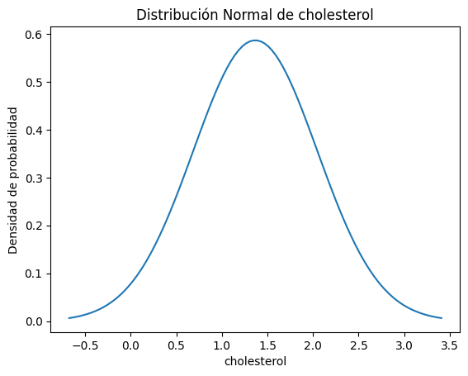
Los valores principales fueron:
Medida | Valor
Media (μ) | 1.3669
Desviación estándar (σ) | 0.6803

- La media = 1.3669 representa el valor promedio del colesterol en la población estudiada.
- La desviación estándar = 0.6803 indica qué tan dispersos están los datos respecto a la media.
Un valor moderado indica que los datos no están extremadamente dispersos.
La forma de campana indica que la mayoría de las personas tiene niveles de colesterol cerca del valor promedio, y menos personas se encuentran en los valores extremos

6. Distribución Normal con Valor Z.
La gráfica muestra la distribución normal del colesterol y la posición de un valor específico. El valor Z obtenido fue 0.93, lo que indica que el nivel de colesterol analizado se encuentra ligeramente por encima de la media, sin representar un valor extremo.
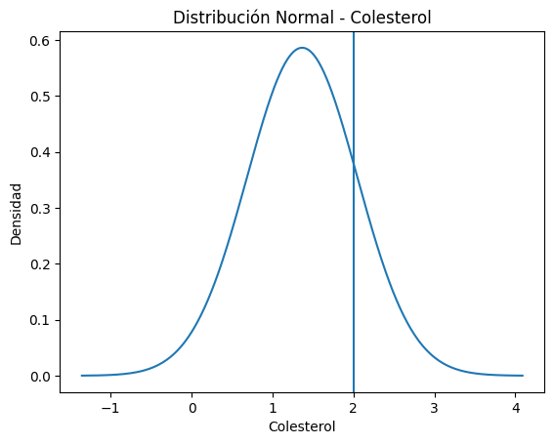
7. Resultado del Modelo de regresión logística:
El modelo obtuvo los siguientes valores con la variable objetivo Colesterol.
Parámetro | Valor
Coeficiente (β₁) | 0.6981
Intercepto (β₀) | -0.9423

La ecuación del modelo es:
$$\text{logit}(p)=-0.9423+0.6981⋅X$$
Donde:
- $p$= probabilidad de tener enfermedad cardiovascular.
- $X$= valor de la variable independiente.
El modelo de regresión logística mostró un coeficiente positivo (0.698), lo que indica que al aumentar el colesterol de estudio también aumenta la probabilidad de presentar enfermedad cardiovascular. El intercepto negativo (-0.942) sugiere una probabilidad base baja.

8. análisis de Correlación.
Se estudiaron las siguientes variables:
- age → Edad
- ap_hi → Presión sistólica
- ap_lo → Presión diastólica
- cholesterol → Nivel de colesterol
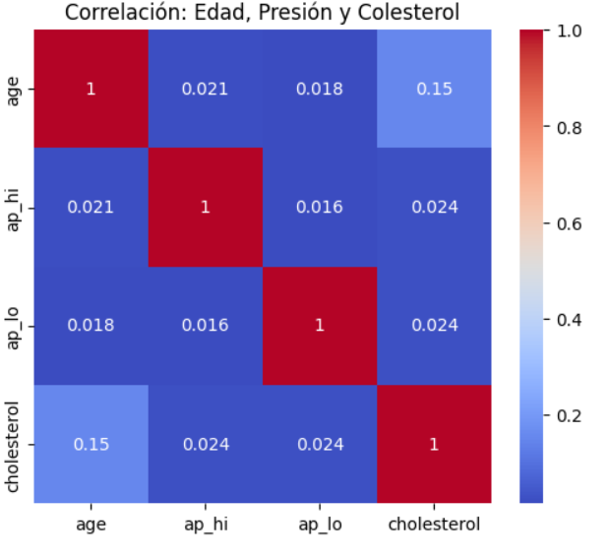
La matriz de correlación muestra que la edad tiene una relación positiva débil con el colesterol (0.154), mientras que la presión arterial no presenta una relación lineal significativa con el colesterol.

Este análisis indica que el colesterol no depende fuertemente de la presión arterial, pero sí muestra una ligera relación con la edad, lo cual es relevante para el análisis de riesgo cardiovascular.
9. Matriz de Confusión:
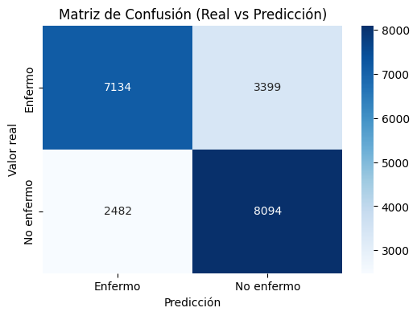
La matriz de confusión muestra el desempeño del modelo.
El modelo clasificó correctamente 7,134 pacientes enfermos y 8,094 pacientes sanos, aunque se presentaron errores en algunos casos. Esto demuestra que el modelo tiene un desempeño aceptable en la clasificación. El modelo tiene un 0.78 (78%) de presión.

